Муниципальное бюджетное общеобразовательное учреждение

Вознесенская средняя общеобразовательная школа

имени Леонида Чекмарева

Баганского района Новосибирской области

Исследовательскаяработа

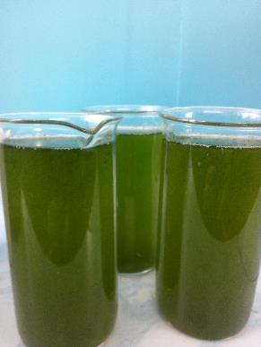

Автор работы:

Щедрова Алена
ученица 9 класса, 15 лет

Руководительработы:

Лобанова Лариса Викторовна
учитель биологии
с. Вознесенка, 2018 г

Оглавление:

Введение…………………………………………………………………………3

Глава I. Обзор литературы
- Материал исследования ………………………………………..6
- Характеристика объекта исследования ……………………….6

Глава II. Практическая часть
2.1. Методика проведения эксперимента………………………….....8
2.2. Экспериментальная часть…………………………………… …..8
Результаты исследования ……………………………………………………..10
Выводы…………………………………………………………………….. ….10
Заключение……………………………………………………………….. …...10
Список используемых источников…………………………………………...11

Введение

Хлорелла одно из самых необычных растений, которое произрастает на Земле. Она широко распространена как в водоёмах, так на поверхности почвы и даже на коре деревьев.
Чем была на заре зарождения жизни, на Земле древняя хлорелла? Это гигантский поставщик кислорода в атмосферу. В водной среде она также является незаменимой, в частности, отвечает за наполнение питательными веществами, что, соответственно, позволяет накопить достаточно энергии для живых организмов. Своим зеленым цветом она обязана, присутствующему в ней хлорофиллу. Для уникального процесса фотосинтеза ей необходимы, как и любому другому растению, вода, углекислый газ и солнечный свет. Хлорелла - теплолюбивое растение и осуществляет свою невероятно значимую функцию при температуре около 28 ⁰ С.
Благодаря активному размножению в 1 литре воды может образовываться до 60 грамм водоросли в чистом остатке.
Ни одно другое, водное или наземное растение не обладает таким количеством полезных свойств, какими наделена хлорелла.
Из-за полезных свойств хлореллы, ее применение в различных областях деятельности человека очень широкое:
• в сельском хозяйстве для подкормки растений, птиц и животных, в пчеловодстве и рыбном хозяйстве;
• в пищевой промышленности;
• в медицине, косметологии и парфюмерии;
• для очистки сточных вод и реабилитации водоёмов;
• для производства кислорода;
• для производства биотоплива.
Хлорелла является активным продуцентом биомассы, включающей все необходимые вещества для развития здоровой живой клетки. Всего более 650-ти элементов в сбалансированном состоянии: это все существующие витамины, богатое разнообразие минералов, белок высочайшего качества, превосходящего все известные растительные белки.[3]

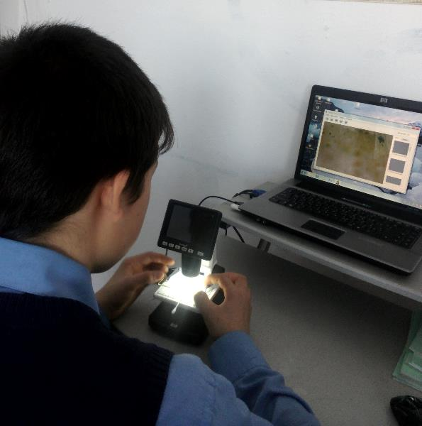

Актуальность.Все больше набирают популярностьинновациив сельском хозяйстве, которые способствуют усовершенствованию и ускорению процесса развития её отраслей. В настоящее время растениеводство в нашей стране находится на высоком технологическом уровне развития.Использование биотехнологий на основе микроводорослей - это возможность увеличения продуктивности растений,улучшение плодородия почв, увеличения всхожести семян.В аграрной промышленности активно применяется суспензия хлореллы.Хлорелла не оказывает вредного воздействия на растения, человека, животных и окружающую среду, способствует улучшению экологической обстановки.

Гипотеза исследования: Водоросль хлорелла - высокоактивный натуральный биостимулятор. А можно ли использовать биотехнологии на основе микроводорослей в аграрной промышленности?
Объект исследования: суспензия хлореллы и растения.

Цель:наблюдение за растениями при постоянном воздействии хлореллы в аквапонической установке.

Задачи:
- исследовать активность растений в среде суспензии хлореллы;
- охарактеризовать морфологические показатели растений, выращенных на хлорелле;
- разработать методику использования суспензии хлореллы для выращивания растений по технологии аквапоника.

В данной работе используются методы:
- изучение и анализ литературных источников;
- наблюдение за растениями в комнатных условиях;
- сравнение, описание и обобщение полученной информации;

Глава 1

Хлорелла – представитель многочисленного семейства микроскопических водных растений. Сравнивая её с другими видами, её можно отнести к тем растениям, которые быстро приспособились к условиям аквакультуры. В царстве растений хлорелла стоит на первом месте по очень многим показателям. Так, например, по химическому составу клетки, по содержанию белков, незаменимых аминокислот, витаминов, набору микроэлементов, биологически активным веществам и прочим показателям с хлореллой не могут сравниться не только водные, но и наземные растения.

Наибольший эффект достигается при употреблении хлореллы в виде суспензии, так как растения получают все продукты жизнедеятельности клеток (ферменты, витамины, биологически активные вещества и пр.) находящиеся в растворе в виде экзометаболитов.

Болгарский учёный П.И.Станчев, изучавший биохимический состав водорослей, нашел, что в клеточной массе хлореллы содержится 350 раз- личных веществ, а в культуральной среде – 310: различные углеводы, белки, органические и жирные кислоты, углеводороды, спирты и эфиры, карбонильные соединения, витамины, стерины и пр. В 1 л суспензии хлореллы форменные элементы (клетки хлореллы) составляют 0,5-0,6% сырой биомассы, остальное приходится на культуральную среду.

Биохимическая характеристика хлореллы.

В 1 л «суспензии хлореллы» содержится 5-6 г сырой биомассы хлореллы, в которой:

45-55% – белка;

5-10% – липидов; 35% – углеводов;

до 10% – минеральных веществ.[1]
Суспензия Хлореллы в развитии растений
Культуральная среда Суспензии Хлореллы (сама жидкость) содержит природные активаторы развития растений:
- ауксины регулируют процессы корнеобразования и распределения различных веществ, гиббереллины - цветения и плодоношения, цитокинины - роста почек и побегов;
- существенно повышает урожайность овощных и плодово-ягодных культур;
- ускоряет корнеобразование, рост, развитие и цветение. Улучшает внешний вид и сокращает время затраты на уход за растениями;
- эффективна при выращивании цветов на срезку;
- быстро восстанавливает ровный зеленый цвет у хвойных.[2]

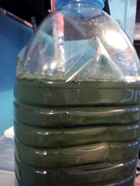

Глава II

Практическая часть
Работа проводилась с 13 ноября 2017 года в биолаборатории «Биомастерум». Объектом исследования являлась суспензия хлореллы и семена овощных растений. Для исследования я приготовила раствор концентрацией 1:5. Полученный объем поместили в аквапоническую установку, установили терморегулятор, который позволил, поддерживать температурный режим 25⁰С. Для проращивания использовали семена: томата, огурцов, укропа, петрушки, салата.Семена проращивали в аквапонических установках и в чашках Петри. В контрольном варианте использовали дистиллированную воду, а во втором варианте разбавленный раствор суспензии хлореллы. Число проростков в чашках Петри и всходов в аквапонической установке подсчитывали ежедневно.
Таблица 1
Появление ростков овощных культур в чашках Петри (опыт№1)
Культура | Количество семян | t⁰С прорастания | t⁰ С прорастания | Срок появления ростков | Срок появления ростков  с использованием СХ | Срок появления ростков (контроль)
Огурец | 3 | 13-15 | 18 | 4-8 | 2 | 6-9
Петрушка | 30 | 17-20 | 18 | 15 | 7 | 14-16
Салат | 30 | 15-17 | 18 | 4 | 8 | 7-10
Томаты | 5 | 22-25 | 18 | 8 | 3 | 5-7
Укроп | 30 | 2-3 | 18 | 10-15 | 5 | 10

Данная таблица показывает, что наибольшая энергия прорастания всех взятых семян овощных культур была во втором варианте с применением суспензии хлореллы. А в варианте с применением дистиллированной воды, энергия прорастания была минимальной. Таким образом, благодаря своим свойствам, суспензия хлореллы положительно влияет на энергию роста семян.
Таблица 2
Появление всходов овощных культур
в аквапонической установке (опыт№2)
Культура | Появление всходов | Возраст всходов
Огурец | 3
Петрушка | 5
Салат | 5
Томаты | 3
Укроп | 4

Аквапоническая установка состоит из одной емкости, светильника и поддона с растениями. Выращивание растений с использованием суспензии хлореллы:
- в емкость вливают раствор суспензии хлореллы;
- в поддон помещают стаканчики с керамзитом;
- в стаканчики помещают семена овощных культур;
- с помощью компрессора подается питательный раствор в поддон.

Результаты исследования.
Применение суспензии хлореллы дает следующие результаты: в чашках Петри с суспензией хлореллы прорастание семян укропа увеличилось в два раза по сравнению с семенами, замоченными в воде.
Очень низкую всхожесть имели семена петрушки в чистой воде. При проращивании в СХ всхожесть их увеличилась вдвое. Всхожесть семян огурцов составила 90 %, а контрольный вариант показал 20%. Очень отзывчивы на суспензию хлореллы, оказались семена томатов: имели всхожесть около 80%, в то время как контрольные - менее 40%. Величина всхожести контрольных семян не изменилась даже через 10 дней проращивания.
Семена овощных культур, пророщенные в суспензии хлореллы, дали дружные всходы ваквапоническиой установке и развивались быстрее чем в контрольных. Суспензия хлореллы значительно увеличивает всхожесть семян.

Выводы.
Проращивание семян в суспензии хлореллы увеличивает их всхожесть до 80% , при этом необходимо освещение и определенная температура. Растения, выросшие из семян с использованием суспензии хлореллы, развивались ускоренно и превосходили контрольные по размеру, массе.

Заключение.
Суспензия хлореллы может обширно и плодотворно использоваться в растениеводстве как биостимулятор роста, с целью улучшения проращивания семян и увеличения урожайности различных овощных культур.

Список используемых источников.
1.Богданов Н.И. Суспензия хлореллы в рационе сельскохозяйственных животных/ Н.И.Богданов. - Пенза, 2006
2.Музафаров А.М., Таубаев Т.Т. Хлорелла/ А.М. Музафаров- Ташкент: «Фан», 1974

Интернет - ресурсы
3. http://fb.ru/article/239139/hlorella---eto-vodorosl-hlorella

